**U2. Práctica 1:**

**Direccionamiento y enrutamiento IP y NAT**

IMPORTANTE: Se valorará y es necesario incluir los cálculos intermedios o razonamientos que justifiquen el resultado de los ejercicios

1. Indica cuáles de las siguientes direcciones IP no pueden asignarse a un host y justifica el motivo. Si no está indicada la máscara, emplea la máscara por defecto que corresponde a la clase:
   1. 126.258.0.16
   2. 10.255.0.0
   3. 10.255.0.0/16
   4. 22.22.22.255
   5. 131.14.0.0
   6. 127.25.135.254
   7. 111.111.111.111
   8. 224.25.120.78
   9. 169.254.0.1
2. A partir de la dirección de un host indica los campos de la tabla:

|  |  |  |  |  |  |
| --- | --- | --- | --- | --- | --- |
| IP host | Privada/pública | Máscara | Dirección Red | Dirección Broadcast | Nº hosts |
| 5.5.0.5 |  |  |  |  |  |
| 192.168.0.8 |  |  |  |  |  |
| 220.5.128.12 |  |  |  |  |  |
| 172.22.30.1 |  |  |  |  |  |

1. Dadas las direcciones IP 1 y 2, indica si los equipos están en la misma red.

|  |  |  |
| --- | --- | --- |
| **IP 1** | **IP 2** | **¿Misma red?** |
| 210.23.157.89/19 | 210.23.179.110/19 |  |
| 210.23.157.89/26 | 210.23.157.129/26 |  |
| 10.125.100.12/6 | 11.240.1.100/6 |  |
| 10.125.100.12/15 | 10.124.100.11/15 |  |

1. Dadas las direcciones IP siguientes:
   1. Transforma a IPv6 la dirección IP 197.125.35.12
   2. Indica 3 formas equivalentes de escribir la dirección 2001:0DB8:3C4D:0000:0015:0000:0000:1A2B

1. Dado el esquema de la red:
2. Indica el rango posible de direcciones utilizables para equipos en cada red.
3. Calcula las tablas de enrutamiento del Router 2 y el Servidor Web para que puedan acceder a todas las redes y a Internet.

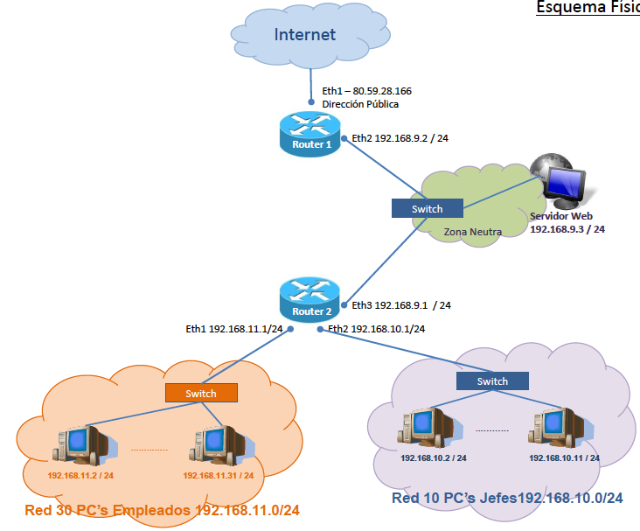

1. Calcula las direcciones de red y la máscara larga de cada una de las redes que aparecen en el diagrama. A continuación, completa las tablas de encaminamiento de los Routers 1, 2, y 3 teniendo en cuenta que es necesario escoger la ruta más corta y en caso de empate, se optará por evitar el Router 4 conectado a Internet.

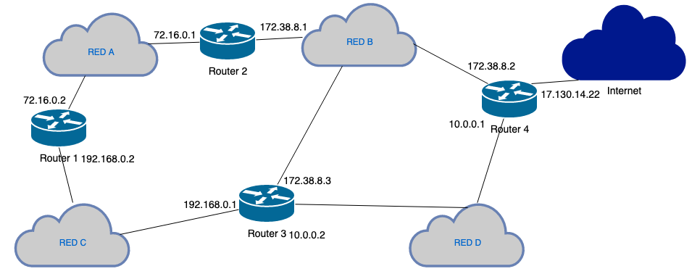

1. Necesitamos dividir la red de Empleados del ejercicio 5 con dirección de red 192.168.11.0, en 4 subredes iguales. Indica la dirección de red, la máscara y el rango de IP’s asignables a equipos en cada subred.
2. Hemos decidido dividir la red 150.8.0.0 empleando la máscara 255.255.192.0. Indica:
3. El número de subredes obtenidas
4. El número de hosts por red
5. La dirección de red y de broadcast de cada red
6. Necesitamos dividir la red de los jefes del ejercicio 5 en varias subredes:

* Jefecillos: una red que permita 100 equipos
* Jefazos: una red que permita 25 equipos
* Interconexión: una red que permita 2 direcciones de red para asignar a routers.

1. Indica la dirección de red y la máscara necesaria, la primera y última IP utilizable, la dirección de broadcast y el número de hosts.
2. Indica si sobra alguna IP adicional no asignada en los grupos anteriores. ¿Cómo sería aprovechable?
3. El equipo 192.168.100.3 y 192.168.100.4 quieren conectarse a la web de Renfe (IP 23.14.137.110 empleando el puerto 443) para comprar un billete y están conectados a un router con IP pública 145.12.131.7

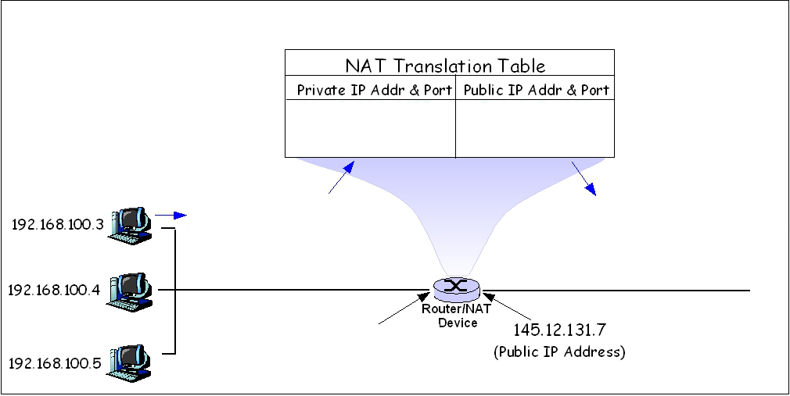

Indica:

1. La dirección IP y puerto de origen y destino del paquete que envía el equipo al router y el router a la web (flechas azules).
2. La dirección IP y puerto de origen y destino del paquete de respuesta desde la red (flechas verdes).
3. El contenido de la tabla NAT del router.
4. El contenido de la tabla NAT si el equipo 192.168.100.5 fuera un servidor web que debe ser accesible desde el exterior.